|  |  |  |
| --- | --- | --- |
|  | **Carátula para entrega de prácticas** | |
| Facultad de Ingeniería | | Laboratorio de docencia |

Laboratorios de computación

Salas A y B

|  |
| --- |
| *Profesor: Juan Alfredo Cruz Carlón.* |
| *Asignatura: Fundamentos de programación.* |
| *Grupo: 1107* |
| *No de Práctica(s): #2* |
| *Integrante(s): Montiel Vera Daniel.* |
| *Semestre: 1* |
| *Fecha de entrega: Viernes 1 de Septiembre del 2017* |

*Observaciones: Aún no tengo bien claro todo lo que tiene que ver con Linux, pero por lo poco que se puedo comentar que me parece bastante fascinante poder manejar un sistema operativo 100% personalizado/personalizable a tus necesidades.*

CALIFICACIÓN: __________

¿QUÉ HARDWARE USAN EN LA NASA Y SI EXISTE LINUX EN ÉL?

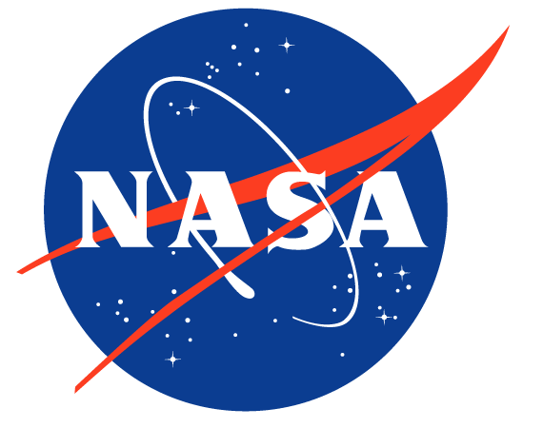NASA abarca un término muy amplio, y no solo hablando del espacio, sino que tiene grandes avances tecnológicos y una infinidad de hardware´s.

La NASA necesita un gran poder de procesamiento para realizar cálculos enormes, almacenar datos de manera segura, realizar investigaciones y experimentos. Para esto necesita un sistema operativo personalizado, moldeable y de alto rendimiento, cosa que Windows llevaba a cabo, mas sin embargo no cumplía las altas expectativas de la NASA, así que optaron por usar Linux, que es un sistema operativo más estable, confiable y personalizado.

¿EN QUE LO USAN?

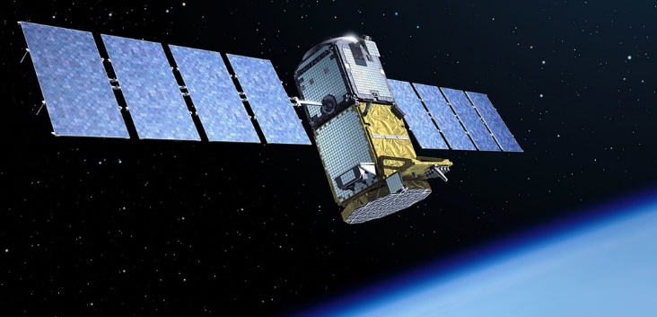Pues en sus satélites, sus supercomputadoras, en sus robots y en sus computadoras personales de la estación espacial internacional.

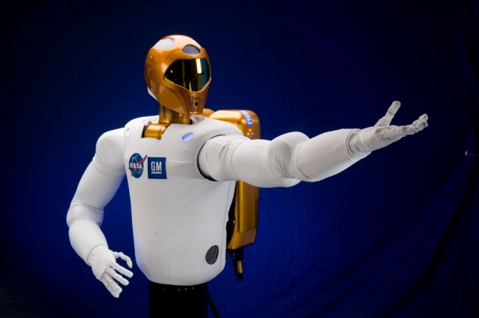R2 es un robot de la NASA, en este caso, la capacidad de Linux ayudará a los desarrolladores de la NASA a asegurar que R2 pueda ser una adición productiva de la ISS.

R2

Otra empresa que usa Linux es Google.

La elección de Linux fue sencilla para Google: tomando en cuenta costo/rendimiento. Corre en simples PCs, y tiene la posibilidad de personalizar cualquier parte del sistema operativo. Google no solo usa Linux en sus miles de servidores (aprovechando su alto rendimiento) sino que también en las pcs de sus empleados donde cada uno puede personalizarlo tanto como desee.